Marianne Desrosiers
12 juin 2017
Résumé
Ce document contient des points d’information sur (1) des risques reliés à la mise en place de la solution, (2) sur des exemples de règlementations/modalités/encadrements qui concernent les infrastructures temporaires de voirie forestière et (3) sur les critères permettant de déterminer les tronçons de chemins à construire dont la fermeture pourrait être planifiée
Document d’accOmpagnement
Rencontre 6 du comité sur la voirie forestière de la TGIRT
Construction de chemins à courte durée de vie et dont la fermeture est planifiée

Table des matières
1. Risques appréhendés de la mise en place de chemins temporaires 2
1.1 Réduction du développement de nouveaux accès au territoire 2
1.2 Non-respect de la fermeture de chemins et vandalisme des travaux de remise en production 2
1.3 Apports de sédiments provenant de traverses et de drainages temporaires méconnu 2
1.4 Ratés dans la planification des chemins 3
1.5 Contraintes de mises en œuvre reliées au cadre législatif (RNI, RADF) 3
1.6 Dépassement de coûts de la construction d’un chemin temporaire et de sa réhabilitation par rapport aux méthodes de construction actuelles 3
1.7 Limitation de l’accès aux parterres de coupe pour les travaux sylvicoles 4
2. Exemples d’utilisation de chemins temporaires dans les travaux forestiers 5
2.1 Colombie-Britannique 5
2.1.1 Types de fermeture de chemins : 5
2.1.2 Critères 5
2.1.3 Travaux sylvicoles 6
2.1.4 Objectifs de superficie occupée par le réseau routier 6
2.1.5 Techniques de réhabilitation (remise en production) pour les chemins temporaires 6
2.1.6 Traverses temporaires de cours d’eau 7
2.2 Nouveau-Brunswick 8
2.3 États-Unis 8
2.3.1 Cadre réglementaire 9
2.3.2 Description 9
2.3.3 Estimation des coûts 9
2.4 Québec 13
2.4.1 Guide sur les techniques de fermeture de chemins. 13
2.4.2 Guide sur l’aménagement d’ouvrages temporaires pour les traverses de cours d’eau, dans les chemins d’hiver du Québec 15
2.4.3 Plusieurs projets de recherche en cours dans la province 15
3. Critères de construction de chemins à durée limitée et fermeture planifiée 16

Risques appréhendés de la mise en place de chemins temporaires

Réduction du développement de nouveaux accès au territoire
La TGIRT s’est prononcée pour favoriser l’augmentation de la forêt d’intérieur et pour diminuer la perte de productivité forestière. A cette fin, l’une des pistes d’action soulevée consiste à réduire l’étalement du réseau de chemins forestiers afin de réduire l’effet de lisière provoqué par les bords de chemin. De plus, la TGIRT a pour objectif de constituer un réseau de chemin multiusages et l’une des actions prévues est d’identifier les chemins dont la fermeture est envisageable. La prise de position est claire, mais sa mise en œuvre nécessite certains changements de culture.
Ainsi, la construction de chemins temporaires dont la fermeture est planifiée amène un certain changement dans notre vision des chemins forestiers construits pour la récolte. En effet, si on envisage la fermeture de tronçons futurs chemins, on réduit l’ampleur du développement de nouveaux accès dans certaines portions du territoire. Il est important de s’assurer que la fermeture de tronçons soit faite de manière à ne pas compromettre la qualité des activités des utilisateurs de la forêt.

Non-respect de la fermeture de chemins et vandalisme des travaux de remise en production
La possibilité que des utilisateurs ne se conformes pas aux mesures de fermeture de chemin constitue un risque qui pourrait compromettre les objectifs de revégétalisation des chemins forestiers et pourrait favoriser le passage à gué dans des secteurs sensibles à l’érosion. Un travail de sensibilisation sera nécessaire. Le choix des tronçons où seront effectuées les premières fermetures devrait être bien réfléchi afin de faciliter l’acceptation de cette nouvelle pratique et ne pas générer un durcissement de l’opposition et des comportements délinquants.

Apports de sédiments provenant de traverses et de drainages temporaires méconnu
L’utilisation de traverses de cours d’eau et des drainages temporaires est une composante importante de la mise en place de chemins temporaires, étant donné qu’une large partie des frais encourus dans la construction des chemins est attribuable aux traverses de cours d’eau. Les coûts démantèlement des traverses de cours d’eau permanentes semblent similaires à leur coût d’installation, ce qui rend l’installation de traverses « traditionnelles » sur des chemins temporaires peu viable économiquement.
Les traverses et drainages temporaires doivent donc être envisagés. Toutefois, mis à part les traverses d’hiver, ceux-ci sont peu répandus au Québec. On connaît mal l’impact des différents types de traverses sur l’hydrologie : traverses à gué, troncs de bois, troncs de bois avec conduit, ponts amovibles, etc. Le type de traverse les plus approprié varie selon le contexte : caractéristiques du cours, type de dépôt de surface, type de machinerie et nombre de voyages. Les facteurs à considérer sont généralement connus, mais il n’y a pas de balise claire.
De plus, les impacts temporaires doivent être considérés dans une perspective à court terme et à long terme par rapport aux traverses permanentes. Par exemple : une traverse temporaire a peut-être plus d’impact à court terme, mais n’en aura plus à long terme alors qu’une traverse permanente aura peut-être moins d’impact au moment de la récolte, mais étant donné le faible entretien/réfection potentiel, ses impacts pourraient être grands à long terme.

Ratés dans la planification des chemins
Des erreurs ou des changements pourraient survenir dans la planification des chemins qui pourraient faire en sorte que des chemins remis en production seront rouverts quelques années plus tard. Une bonne communication entre les acteurs est nécessaire et une réflexion judicieuse doit être effectuée avant de proposer la fermeture de tronçons de chemins.

Contraintes de mises en œuvre reliées au cadre législatif (RNI, RADF)
Le RADF met la table à une certaine ouverture quant à la construction de chemins temporaires. Toutefois, le cadre du RADF reste assez rigide. Il pourra ainsi s’avérer difficile a priori de faire des économies substantielles en construisant des chemins temporaires tout en respectant les contraintes du RADF. Il sera nécessaire de bien encadrer nos actions afin de montrer que les moyens mis en œuvre permettent d’atteindre les objectifs pour lesquels les modalités du RADF ont été mises en place, même si des méthodes alternatives sont utilisées.

Dépassement de coûts de la construction d’un chemin temporaire et de sa réhabilitation par rapport aux méthodes de construction actuelles
L’industrie veut s’assurer que la construction et la réhabilitation des chemins temporaires ne sera pas plus coûteuse que les méthodes de construction actuelles. Comme il s’agit de nouvelles pratiques, il est difficile d’en évaluer les coûts. Des méthodes de calcul sont en développement, mais leur application en contexte gaspésien et même québécois « réel » est encore marginale. Les contrats d’approvisionnement tiennent compte des coûts de construction des chemins et sont budgétisés par l’industrie lors des mises aux enchères. De plus, le PCMR ne prévoit pas de remboursement pour les chemins temporaires, ce qui peut rendre leur construction moins attrayante dans certains secteurs.

Limitation de l’accès aux parterres de coupe pour les travaux sylvicoles
La remise en production de tronçons de chemins aura une influence sur l’accessibilité des parterres de coupe une fois la récolte et la remise en production effectuées. La sécurité et les conditions de travail acceptables doivent être assurées pour les travailleurs sylvicoles. De plus, certains parterres de coupe pourraient ne plus s’avérer accessibles pour la réalisation de travaux sylvicoles. Une analyse doit être faite afin de s’assurer du maintien d’une qualité adéquate de nos peuplements si une modification des travaux sylvicoles prévus doit être envisagée.

Exemples d’utilisation de chemins temporaires dans les travaux forestiers

Colombie-Britannique
Informations tirées de :
- Soil conservation Guide book (2nd Edition, May 2001)
- Timber harvesting and sylviculture Practices regulation (Forest Practices Code of BC Act, 2002, amend. 2003)

Types de fermeture de chemins :
Lorsqu’on parle de fermeture de chemin, on regroupe en 2 grandes catégories :
Desactivation : Mise en place de mesures de contrôle écoulement visant à diminuer l’érosion, mais sans remise en production;
Rehabilitation : vise la remise en production pour permettre le retour d’une forêt commerciale.

Critères
Critères utilisés pour déterminer si une route devrait être permanente ou temporaire :
- La période de temps durant laquelle il faut maintenir la route pour effectuer les activités d’aménagement forestier après la coupe (Ex : des tiges de taille marchande pourront être établie sur l’ancien tracé lorsqu’un bloc adjacent sera prêt pour la coupe)
- Le potentiel de réhabilitation tel que donné par le type de matériel sur lequel la route est construite (remblai, profondeur d’excavation, texture sol, accès à une « banque » de sol de surface, quantité de fragments grossiers)
Ainsi, Les accès qui passent à travers un parterre de coupe pour accéder à un autre parterre, existant ou planifié, ou pour accéder à des sites ayant un intérêt récréatif sont maintenus.
Les accès qui se terminent dans un bloc de coupe (sans issu) sont considérés temporaires par défaut, sauf si :
- Le matériel utilisé dans la construction rend la route inapte à la réhabilitation
- La future route ne permettra pas l’établissement d’une récolte commerciale dans le délai de croissance prévu :
- Il est probable que l’embranchement sans issu soit prolongé pour accéder à un autre parterre
- L’embranchement mène à une coupe partielle où il sera nécessaire de revenir régulièrement
- La route sera nécessaire aux travaux sylvicoles sur une période suffisamment longue pour que le peuplement mis en production sur la route n’ait pas le temps d’atteindre une taille commerciale avant la prochaine coupe. Pour que ce critère soit utilisé, on doit démontrer qu’il n’y a aucun accès au parterre, ce qui peut être le cas dans les très grands parterres de coupe. L’usage de VTT est préconisé.

Travaux sylvicoles
Lorsque possible, on favorise des accès par d’autres routes afin de permettre la fermeture. On garde rarement les branches de chemins dans le parterre de coupe, sauf dans les très grands parterres de coupe. Les déplacements en VTT sont également favorisés : dans ce cas on laisse un accès étroit. On vise autant que possible à diminuer le décalage entre le reboisement du parterre de coupe et la route afin que la maturité soit atteinte de façon synchrone.
Si un chemin temporaire est réalisé, les prescriptions sylvicoles indiquent le délai maximum afin que soit effectué la restauration et la remise en production.

Objectifs de superficie occupée par le réseau routier
Une limite est fixée pour la quantité de routes construites par rapport à la superficie du bloc de coupe. A la fin des opérations de récolte, la proportion du bloc de coupe occupé par les routes permanentes ne devrait pas excéder :
- 7 % de l’aire de coupe, incluant les réserves dans les parterres de coupe (sauf s’il y a un objectif spécifique pour le secteur)
- Il est possible d’effectuer des demandes de dérogation en raison de contraintes topo, de taille du bloc, sécurité, accès à un autre parterre de coupe. Ces exceptions doivent être justifiées. Si une plus forte densité est autorisée à un endroit, on demande de compenser en diminuant la quantité d’accès permanent dans un autre secteur afin de respecter la proportion à l’échelle du paysage.
De manière générale, on encourage à réduire le nombre de routes, incluant le nombre de routes temporaires étant donné les potentielles difficultés rencontrées pour la réhabilitation. Lorsqu’un détenteur du droit de coupe n’utilise plus la route, il est responsable de la désactiver.

Techniques de réhabilitation (remise en production) pour les chemins temporaires
Des techniques de construction sont proposées pour faciliter la réhabilitation :
- Réduire la profondeur d’excavation afin que le matériel en bordure soit du sol de la terre végétale
- Construire des « rolling grades » (bassin de captage), fossés de déviation (même fonction que les fossés de drainage, mais sans les tuyaux) et construire la surface de roulement avec une légère pente vers l’extérieure afin de réduire la distance sur laquelle l’eau ruisselle sur la route.
- Stocker le sol végétal de manière à pouvoir l’étendre rapidement
- S’assurer que le drainage puisse se faire adéquatement pour prévenir l’érosion pendant la construction et l’utilisation, et jusqu’à la désactivation.
On indique que l’utilisation d’une excavatrice rend plus facile la réhabilitation d’un accès qu’un bulldozer étant donné qu’avec la pelle il est plus facile de placer le matériel prélevé de façon à ce qu’il puisse être remis en place aisément.
Les techniques de réhabilitation peuvent être spécifiées dans les plans opérationnels. Mais si elles ne le sont pas, le détenteur de droit de coupe doit effectuer les travaux suivants pour réhabilité un tronçon de chemin :
- Décompacter le sol, et enlever les débris qui pourraient entraîner de la pourriture sous la surface du sol
- Remettre le matériel de remplissage excavé sur les portions de route excavées
- Rétablir le drainage de surface naturel
- Mettre des débris ligneux sur le sol minéral exposé
- Revégétalisé le matériel exposé

Traverses temporaires de cours d’eau
Informations recueillies dans
- Forest road engineering guide book
- Fish stream crossing Guidebook)

Différentes options sont envisagées selon la saison où seront utilisées les traverses temporaires. Les structures pouvant être utilisées sont, selon le cas, remplissage de neige, gué, troncs, ponceau couvert de troncs ponts amovibles. On indique que les structures qui ne touchent pas au lit et aux berges du cours d’eau sont les moins susceptibles de causer des impacts négatifs.
Dans les cours d’eau qui sont un habitat du poisson, on détermine le type de structure à partir d’une matrice de décision qui prend en considération la pente et le type d’habitat. Les constructions se doivent de protéger le lit et les berges du cours d’eau. Si des perturbations surviennent, elles doivent être atténuées
La durée des structures temporaires est déterminée dans la prescription. Les traverses temporaires doivent être enlevées à la fin des activités forestières ou au moment prescrit pour la désactivation de la route.

Nouveau-Brunswick
Lignes directrices concernant les chemins et les traverses de cours d’eau (Ministère des Ressources naturelles du Nouveau-Brunswick, aménagement des forêts, 2004)
Les routes temporaires sont des routes dont la longueur est limitée à 400 m, servant à la récolte et pour lesquelles aucun prolongement n’est prévu. L’emprise du chemin doit être remise en état et reboisée par l’opérateur 1 an après sa construction.
Les traverses temporaires ont une période d’utilisation généralement limitée à 2 mois, et doivent généralement être enlevées en prévision de la crue printanière.
Ces traverses sont prévues pour permettre le pic d’écoulement prévu au cours de la période durant laquelle elles sont installées. Généralement, on donne la permission d’installer des traverses temporaires durant la période d’étiage (été). Les structures requises sont ainsi plus petites que si elles doivent être installées dans les périodes de haut débit au printemps et à l’automne.
On permet l’installation d’un ponceau temporaire dont le diamètre convient à un épisode de crue dont l’intervalle de retour est de 2 ans, si l’installation est faite entre le 1er juin et le 30 septembre et qu’elle n’est pas en place plus de 2 semaines. Si la période d’utilisation est plus longue, les ponts amovibles sont préférés.
Les ponts amovibles devraient être installés sur la berge au niveau de la limite des hautes eaux.
Les ouvrages temporaires doivent être démantelés le plus rapidement possible. Ils ne peuvent être installés dans les zones dont les pentes d’approche sont supérieures à 25 %.
À la suite du démantèlement de l’ouvrage temporaire, le chemin doit être bloqué et une signalisation adéquate doit être installée pour avertir les gens que la traverse a été retirée.
Si des véhicules récréatifs peuvent encore utilise la traverse, un gué stable doit être construit si le lit et les berges ne sont pas fermes et stables. On suggère de stabiliser avec des broussailles et des pierres sur les berges, et du gravier à l’intérieur du cours d’eau.

États-Unis
Informations tirées de :
- National Forest Management Act of 1976
- Temporary road coast estimating (USDA Forest Service Northern Region, 2011)
- Forest Road Construction ans Maintenance (Forest Service of the United State Department of Agriculture).

Cadre réglementaire
National Forest Management Act of 1976
« Unless the necessity for a permanent road is set forth in the forest development road system plan, any road construction on land of the National Forest System in connection with a timber contract or other permit or lease shall be designed with the goal of reestablishing vegetative cover on the roadway and areas where vegetative cover has been disturbed by the construction of the road, within ten years after the termination of the contract, permit, or lease either through artificial or natural means. Such action shall be taken unless it is later determined that the road is needed for use as a part of the National ForestTransportation System."

Description
Les routes temporaires sont des routes qui respectent des standards minimum, conçue pour une utilisation de courte durée dans le cadre d’un projet spécifique, comme une activité de récolte. Elles durent généralement une ou deux saisons et servent à une circulation limitée.
La surface de roulement est limitée à 4 pieds de plus que la largeur d’un camion, sauf pour les sites de retournement, dont la largeur ne doit pas excéder 2 fois la largeur d’un camion plus 4 pieds.
Les opérations suivantes sont généralement requises en vue de la réhabilitation du couvert végétal : Outsloping (formation d’une pente (4 %) perpendiculaire à la surface du chemin pour favoriser le drainage hors de la surface de roulement), fossé de dérivation perpendiculaire au chemin (surtout dans les secteurs où la pente est de plus de 10%), retrait des ponceaux, et des fossés. La scarification doit être faite si nécessaire afin de faciliter la régénération.
Les types de traverses temporaires utilisées sont : ponts de glace, ponts amovibles, ponceaux amovibles, matelas de troncs.
Les structures temporaires doivent être retirées une fois leur utilisation terminée. Une signalisation doit indiquer que les traverses ont été retirées.
Les surfaces doivent être fertilisées et ensemencées. On parle donc de végétalisation de la surface, et non de remise en production.

Estimation des coûts

Des outils pour estimer les coûts de construction et de démantèlement existent donc. L’exemple suivant illustre un calcul de coût. Une autre section montre également un exemple de calcul pour les espèces de retournement et d’empilement. Le coût de démantèlement des ponceaux est inclut dans les coûts généraux de démantèlement (obliteration), mais ne semble pas détaillé en fonction du nombre de ponceaux, donc plus ou moins précis. Les
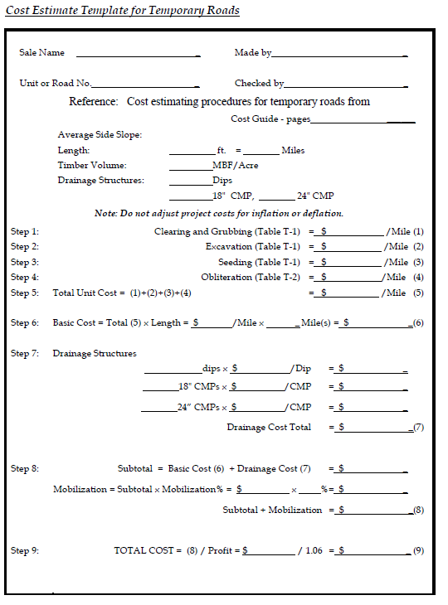
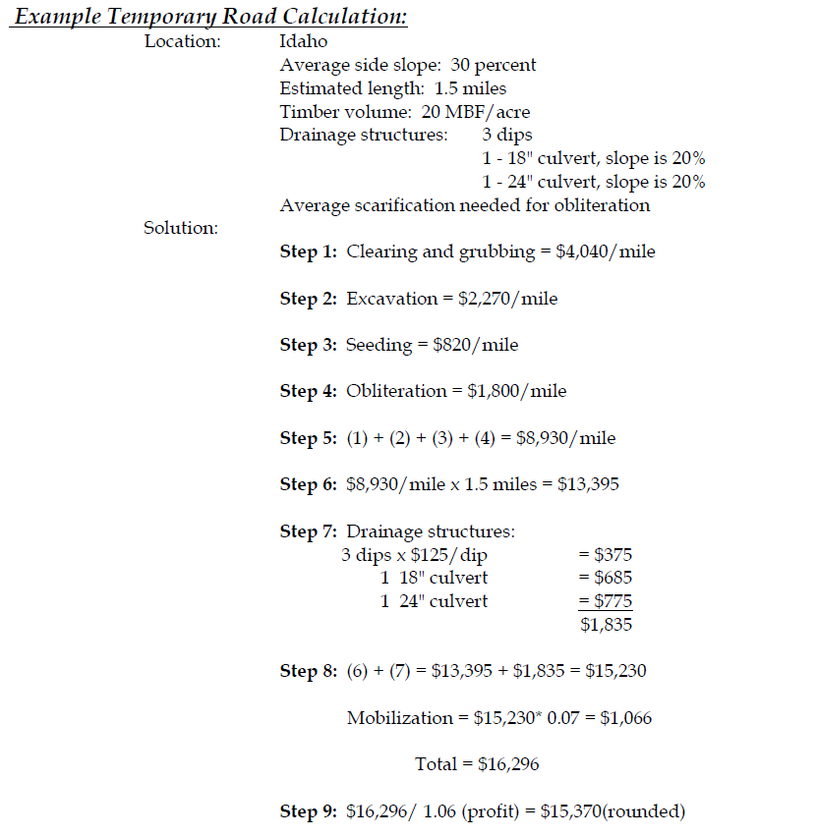
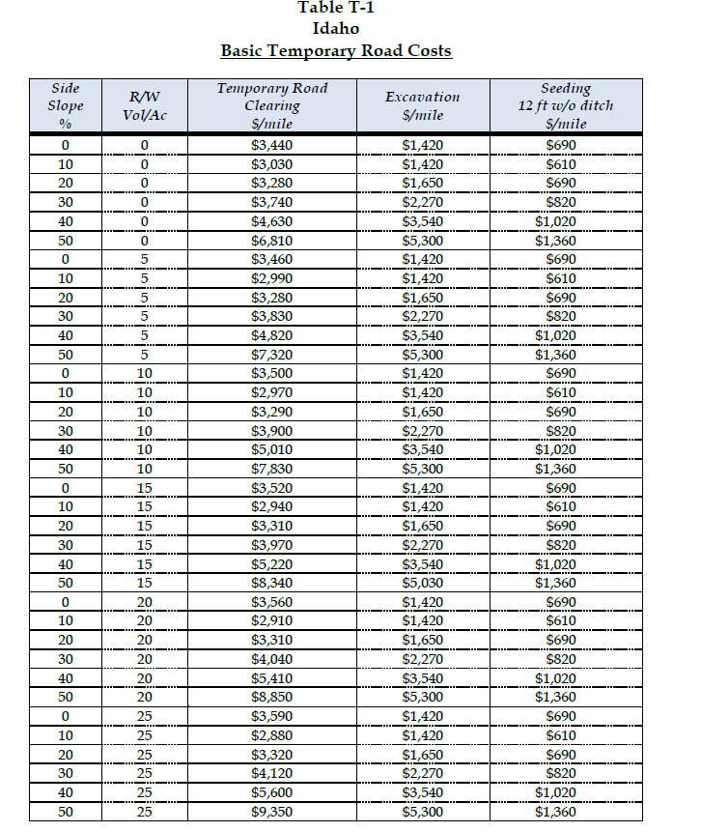
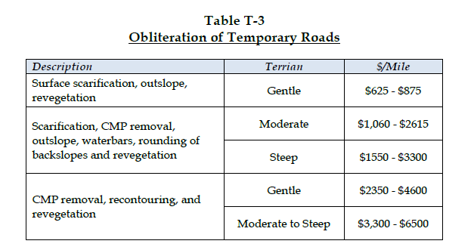

Québec

Guide sur les techniques de fermeture de chemins.

Ce guide ne parle pas de la façon de construire des chemins à durée limitée dont la fermeture est planifiée, mais plutôt de méthodes à employer pour désactiver un chemin. Toutefois certaines sections sont intéressantes, notamment celles qui touchent les techniques pour contrer l’érosion sur des territoires qui normalement ne devraient plus être accessibles.
On y décrit entre autre l’aménagement de fossés de déviation qui permettent de capter et dévier les eaux de surface du chemin ainsi que les eaux e fossé afin de prévenir l’érosion du sol en surface, l’érosion des fossés et la concentration des eaux de drainage. Certaines recommandations sont inspirées de ce qui se fait au Nouveau-Brunswick : par exemple, les fossés de dérivation devraient être installés selon un espacement minimal déterminé par la formule suivante : 500 m/pente (%).
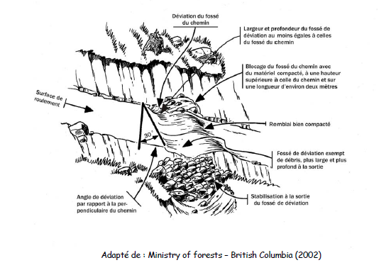
On décrit également l’aménagement de rigoles de traverses, qui sont recommandés pour les chemins où on souhaite réaliser un minimum d’entretien.
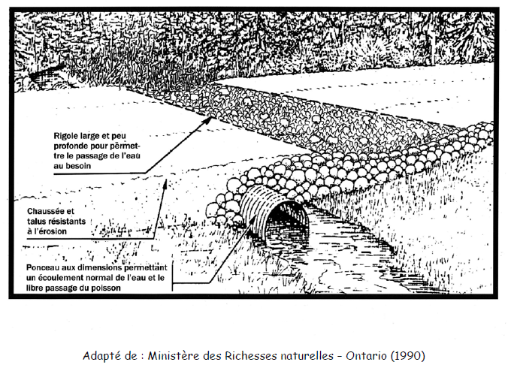

Guide sur l’aménagement d’ouvrages temporaires pour les traverses de cours d’eau, dans les chemins d’hiver du Québec
Les techniques présentées dans ce guide sont évidemment adaptées à l’hiver, mais elles pourraient inspirer des manières de faire susceptibles de rencontrer les objectifs de qualité de l’eau. De plus on trouve des estimations de coût, autant pour l’aménagement que pour le démantèlement.

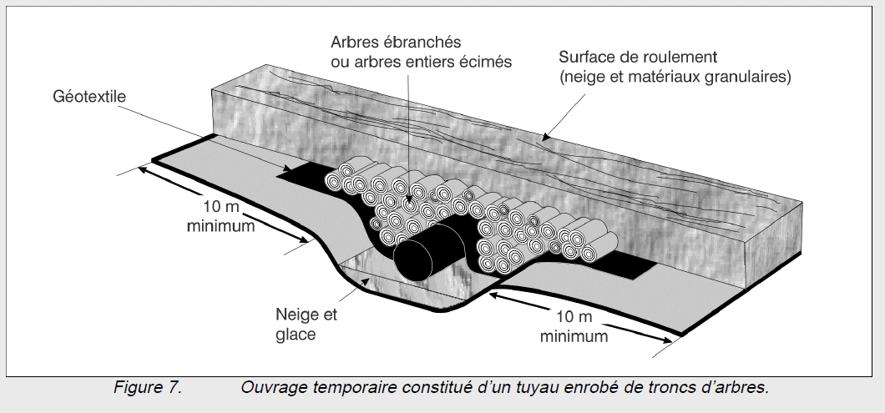

Plusieurs projets de recherche en cours dans la province
- Sylvain Jutras en hydrologie
- Jérôme Rioux au MFFP dans l’aire de fréquentation du caribou
- FPInnovations
- Et surement ailleurs!

Critères de construction de chemins à durée limitée et fermeture planifiée
Cas 1 : Futurs chemins qui devront être maintenus :
- Chemin donnant accès à une AIPL (scénario sylvicole intensif - ÉC)
- Chemin qui sera utilisé pour effectuer une nouvelle récolte dans les 30 ans suivant la coupe.

Cas 2 : Futurs chemins pouvant être refermé complètement:
- Chemin donnant accès à une coupe suivie d'un scénario sylvicole extensif (sans EPC/DEG/NETT).
- Chemin où les travaux sylvicoles prévus (DEG ou NETT) s’échelonnent sur trois ans et moins
- Chemins dédoublés sur les parterres de coupe? (sur la base d’une distance maximale parcourue par les planteurs)
- Chemin qui ne sera pas utilisé dans les 30 ans suivant la dernière intervention sylvicole. Entre autres : les chemins sans issus, enclavés ont beaucoup de chance de répondre à ce critère.
Exemple de peuplement où le retour pour la récolte pourrait être de 30 ans et plus :
Cibler les blocs de forêt mature qu’on peut couper d'un coup : Âge : 30-40 ans pour les coupes partielles et 60 ans pour les coupes totales. Peut varier selon le type de peuplement

Cas 3 : Pouvant être converti en classe de chemin inférieure, puis complètement refermé :
- Chemin qui ne sera pas utilisé pour effectuer une coupe dans les 30 ans suivant la dernière coupe, mais où les interventions sylvicoles requises nécessitent le maintien d’un accès. Les chemins sont convertis en classe de chemin inférieure, permettant le passage de camionnette (ou de VTT). Le passage des traverses de cours d’eau pourrait se faire à gué ou en utilisant des rampes. Le chemin pourra être remis en production à la fin des travaux sylvicoles (cas 2).
Élément à considérer : durée maximum de 3 ans pour les chemins temporaires selon le RADF.
Dans le cas des peuplements mixtes, il peut y avoir certains délais entre le moment où le bois est coupé et celui où il est transporté si ce n’est pas la même entreprise qui en fait la transformation.

Prioriser :
Chemins situés dans l’aire de fréquentation du caribou et autres territoires sensibles (définition territoire sensible– voir rapport CRÉGÎM)
Favoriser une fermeture rapide des tronçons de chemin. Dans le cas où la régénération en essences voulues est suffisante (définir), prioriser la construction de chemins temporaires et une fermeture rapide après la coupe (implique de minimiser dégagement et nettoiement). La remise en forme du chemin devrait permettre le passage de VTT pour le reboisement du chemin (transport des plants, transport des travailleurs, transport des bidons d’essence). Il pourrait être pertinent de prioriser un moment de récolte favorable à un reboisement tout de suite après la remise en forme du chemin.
Chemins situés dans les territoires fauniques structurés
Le contrôle de la circulation y est plus facile à effectuer.
De plus, ZEC/Réserves qui encadrent les rivières à saumon ont une sensibilité inhérente à la question du maintien de la qualité de l’eau. La fermeture de chemin peut permettre de rencontrer certains objectifs reliés à cette préoccupation.
De même, la limitation du nombre de voies d’accès peut permettre de faciliter le contrôle du braconnage.

Autres types d’accès temporaire :
Chemins d’hiver
Dans certains secteurs, il peut être plus facile de récolter l’hiver étant donné la nature du sol plus meuble et moins bien drainée. Des traverses temporaires sont alors suffisantes pour accéder aux sites de récoltes et le sol peut également être préparé l’hiver. Toutefois, l’accès aux sites pour les travaux sylvicoles nécessite l’aménagement de traverses. Si le type de sol le permet, il serait envisageable de procéder à des traverses à gué pour circuler en VTT. Il faudrait toutefois évaluer comment procéder au transport des rampes à mettre en place pour traverser.
Sentiers de débardage
En Gaspésie les routes forment plusieurs embranchement dans les parterres de coupe et les sentiers de débardage dépassent rarement 400 m, alors qu’en Abitibi, des dérogations sont faites afin d’augmenter les distances de débardages à plus de 600 m afin de diminuer la quantité de chemins à construire. Les sentiers de débardage sont en quelque sorte une forme de chemin temporaire pour lesquels nous connaissons déjà les modalités. Il pourrait être intéressant de considérer l’augmentation de nos distances de débardage dans la perspective de construire moins de chemins.

